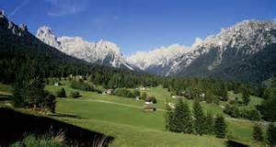
"L’Autonomia del Trentino nell’Italia e nell’Europa di domani”

Dibattito pubblico  Venerdì 30.06.17  Ore 20,30  a TIONE di Tn  Sala riunioni  municipio | 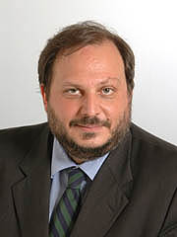  con il Senatore  Giorgio Tonini

